1. В работе использовался **локальный** тип подключения.

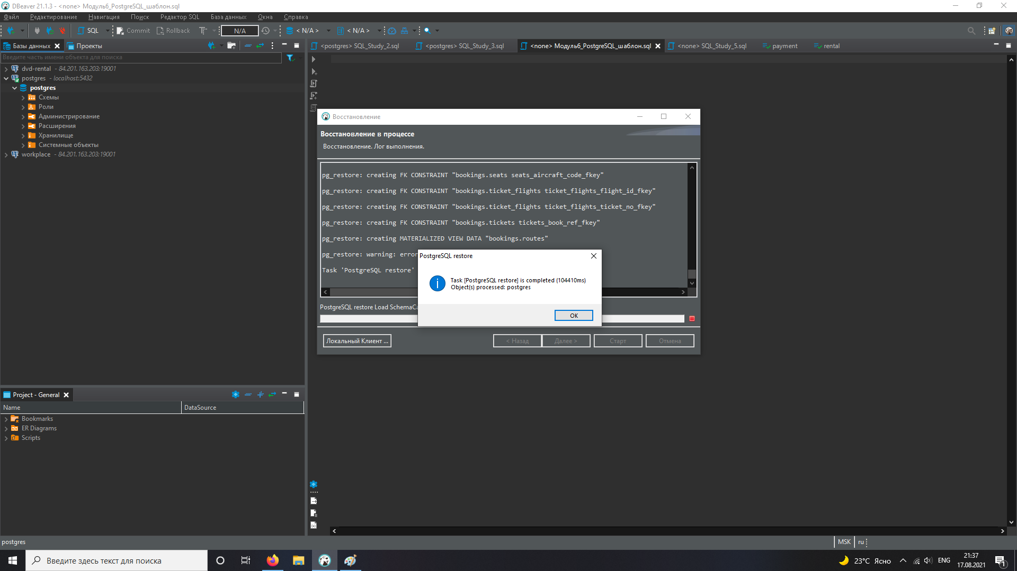

2. ER-диаграмма базы данных:

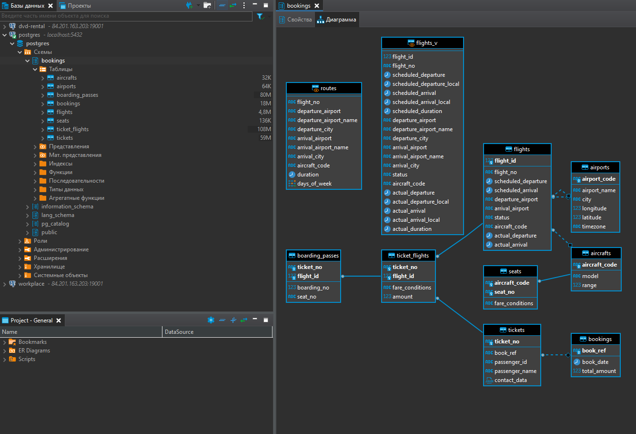

3. Данная БД состоит из представлений **routes** (материальное представление) и **flights_v**, а также таблиц со следующими ключами:

| Название таблицы | Поле таблицы, которое является первичным ключом |
| --- | --- |
| boarding_passes | ticket_no, flight_id |
| ticket_flights | ticket_no, flight_id |
| flight_id | flight_id |
| seats | aircraft_code, seat_no |
| tickets | ticket_no |
| airports | aircraft_code |
| aircrafts | aircraft_code |
| bookings | book_ref |

4. *Описание сделать чуть позже…*

5. Список отдельных SQL запросов.

5.1. В каких городах больше одного аэропорта?

select a.city as "Город", count(a.airport_code) as "Кол-во аэропортов"

from airports a

group by a.city

having count(a.airport_code) > 1;

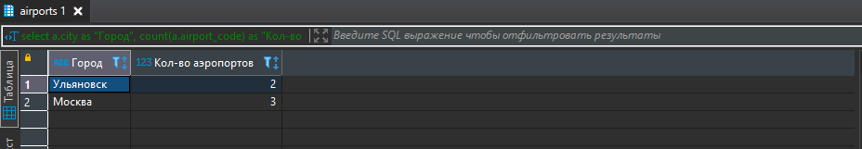

5.2. В каких аэропортах есть рейсы, выполняемые самолетом с максимальной дальностью перелета? (использование подзапроса)

select aa.airport_name

from airports aa

join flights f on f.departure_airport = aa.airport_code

where f.aircraft_code = (

select a.aircraft_code

from aircrafts a

where a.range =

(

select MAX(a2.range)

from aircrafts a2

)

)

group by aa.airport_name;

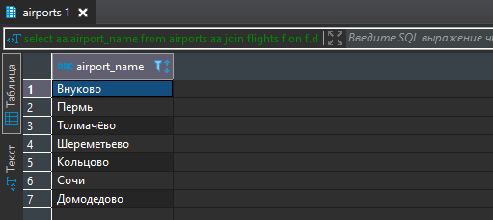

5.3. Вывести 10 рейсов с максимальным временем задержки вылета

select f.flight_no, f.actual_departure, f.actual_arrival, (f.actual_departure - f.scheduled_departure) as "Время задержки отправления"

from flights f

where f.actual_departure notnull and f.scheduled_departure notnull

order by (f.actual_departure - f.scheduled_departure) desc

limit 10;

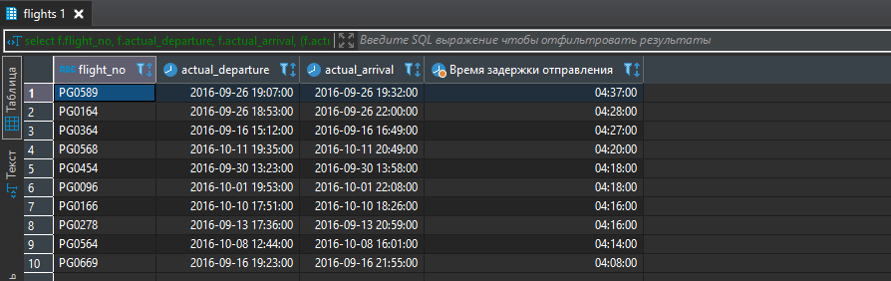

5.4. Были ли брони, по которым не были получены посадочные талоны?

select b.book_ref, b.book_date, b.total_amount, t.ticket_no, t.passenger_name, tf.flight_id

from bookings b

join tickets t on t.book_ref = b.book_ref

join ticket_flights tf on tf.ticket_no = t.ticket_no

left join boarding_passes bp on bp.ticket_no = tf.ticket_no and bp.flight_id = tf.flight_id

where bp.boarding_no isnull

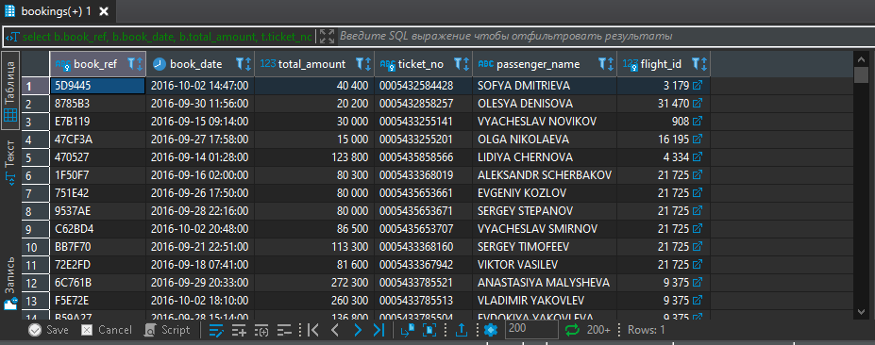

5.5. Найдите свободные места для каждого рейса, их % отношение к общему количеству мест в самолете.

Добавьте столбец с накопительным итогом - суммарное накопление количества вывезенных пассажиров из каждого аэропорта на каждый день.

Т.е. в этом столбце должна отражаться накопительная сумма - сколько человек уже вылетело из данного аэропорта на этом или более ранних рейсах за день.

select f.flight_id, f.aircraft_code, asts.all_seats as "Всего мест", osts.occ_seats as "Занятые места", (asts.all_seats - osts.occ_seats) as "Свободные места",

cast((1-1.0*osts.occ_seats/asts.all_seats)*100 as numeric(100,2)) as "Доля свободных мест, %", f.actual_departure as "Время вылета",

f.departure_airport as "Аэропорт отлета",

sum(osts.occ_seats) over (partition by f.departure_airport order by f.actual_departure) as "Сумма вывезенных пассажиров"

from flights f

join aircrafts a on f.aircraft_code = a.aircraft_code

join (

select s.aircraft_code as a_code, count(s.seat_no) as all_seats

from seats s

group by s.aircraft_code

) as asts on asts.a_code = a.aircraft_code

join (

select bp.flight_id as f_id, count(bp.seat_no) as occ_seats

from boarding_passes bp

group by bp.flight_id

) as osts on osts.f_id = f.flight_id

where f.actual_departure notnull;

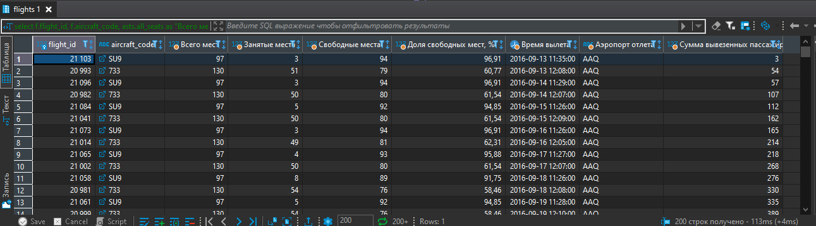

5.6. Найдите процентное соотношение перелетов по типам самолетов от общего количества.

select f.aircraft_code as "Тип самолета", count(f.flight_id) as "Количество перелетов", round(100.0*count(f.flight_id)/(

select count(ff.flight_id)

from flights ff

where ff.actual_departure notnull

), 2) as "Доля перелетов, %"

from flights f

where f.actual_departure notnull

group by f.aircraft_code;

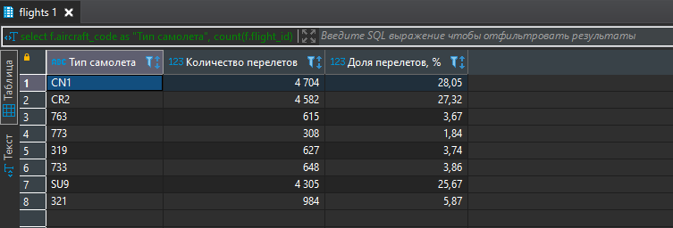

5.7. Были ли города, в которые можно добраться бизнес-классом дешевле, чем эконом-классом в рамках перелета?

with cte_flight_stat as(

select tf2.flight_id, tf2.fare_conditions, min(tf2.amount) as fl_cost_ecn, tf3.fare_conditions, min(tf3.amount) as fl_cost_bsn

from ticket_flights tf2

join ticket_flights tf3 on tf2.flight_id = tf3.flight_id

where tf2.fare_conditions = 'Economy' and tf3.fare_conditions = 'Business'

group by tf2.flight_id, tf2.fare_conditions, tf3.fare_conditions

)

select f.flight_id, f.arrival_airport, f.departure_airport

from flights f

join cte_flight_stat on f.flight_id = cte_flight_stat.flight_id

where f.actual_departure notnull and cte_flight_stat.fl_cost_ecn > cte_flight_stat.fl_cost_bsn

group by f.flight_id, f.departure_airport, f.arrival_airport

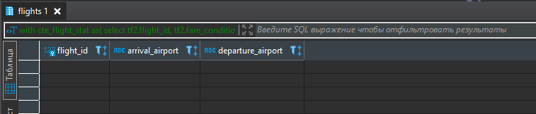

5.8. Между какими городами нет прямых рейсов?

create view city_pairs as

select a.city as city_1, a2.city as city_2, a.airport_code as airp_1, a2.airport_code as airp_2

from airports a

cross join airports a2

where a.city != a2.city;

select city_pairs.city_1, city_pairs.city_2

from(

select airp_1, airp_2

from city_pairs

except

select f.departure_airport, f.arrival_airport

from flights f

) as res

join city_pairs on res.airp_1 = city_pairs.airp_1 and res.airp_2 = city_pairs.airp_2

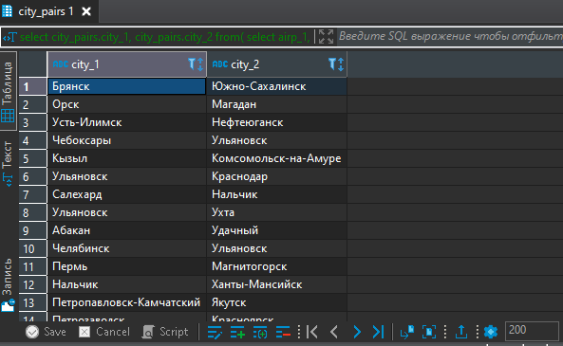

5.9. Вычислите расстояние между аэропортами, связанными прямыми рейсами,

сравните с допустимой максимальной дальностью перелетов в самолетах, обслуживающих эти рейсы

create view prep_flights as

select f.arrival_airport, f.departure_airport, f.aircraft_code

from flights f

group by f.arrival_airport, f.departure_airport, f.aircraft_code;

create view prep_flights_2 as

select f.arrival_airport, f.departure_airport, f.aircraft_code,

6371 * acos(sind(a.latitude)*sind(a2.latitude) + cosd(a.latitude)*cosd(a2.latitude)*cosd(a.longitude - a2.longitude)) as distance

from prep_flights f

join airports a on a.airport_code = f.departure_airport

join airports a2 on a2.airport_code = f.arrival_airport;

select f2.arrival_airport, f2.departure_airport, f2.aircraft_code,

f2.distance, a3.model, a3."range",

case

when a3."range" >= f2.distance then 'Can fly without refueling'

else 'Fly with refueling'

end

from prep_flights_2 f2

join aircrafts a3 on f2.aircraft_code = a3.aircraft_code;

